|  |  |  |  |  |  |
| --- | --- | --- | --- | --- | --- |
|  | | **작성자** | 2022180007 노훈철 2021182032 임동건 2021182037 진성준 | **팀명** | Pulse |
| **주차** | **4,5,6** | **기간** | **2025.09.26 ~ 2025.10.16** | **지도교수** | **정 내 훈**(서명) |
| **이번주 한일** | **노훈철:**  **임동건: 인벤토리 구현 코드**  **진성준: a* 알고리즘 3d바닥 그리드화 후 적용(프로젝트에는 아직 미적용)** | | | | |

**<상세 수행내용>**

**노훈철:** DirectX 12에서의Assimp 모델 로딩 성공, 익스포터 만드는 중. / PBR 시도해보기 / Item / Inventory / DropedItem 동기화

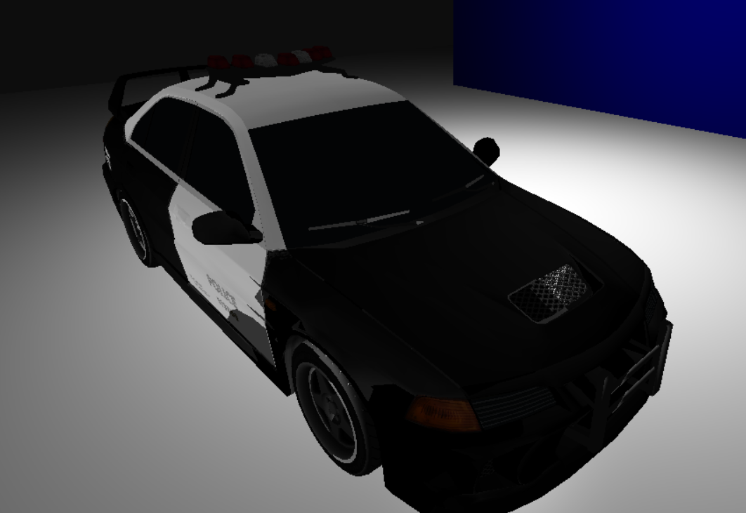

**내가 만든 PBR? 셰이더 결과**

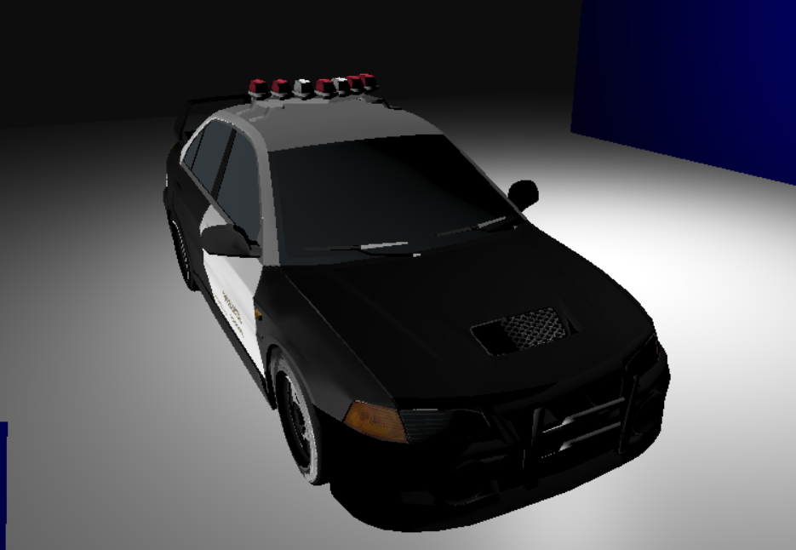

**AI(copilot 의 코드를 적용)**

**드롭한 아이템 동기화**

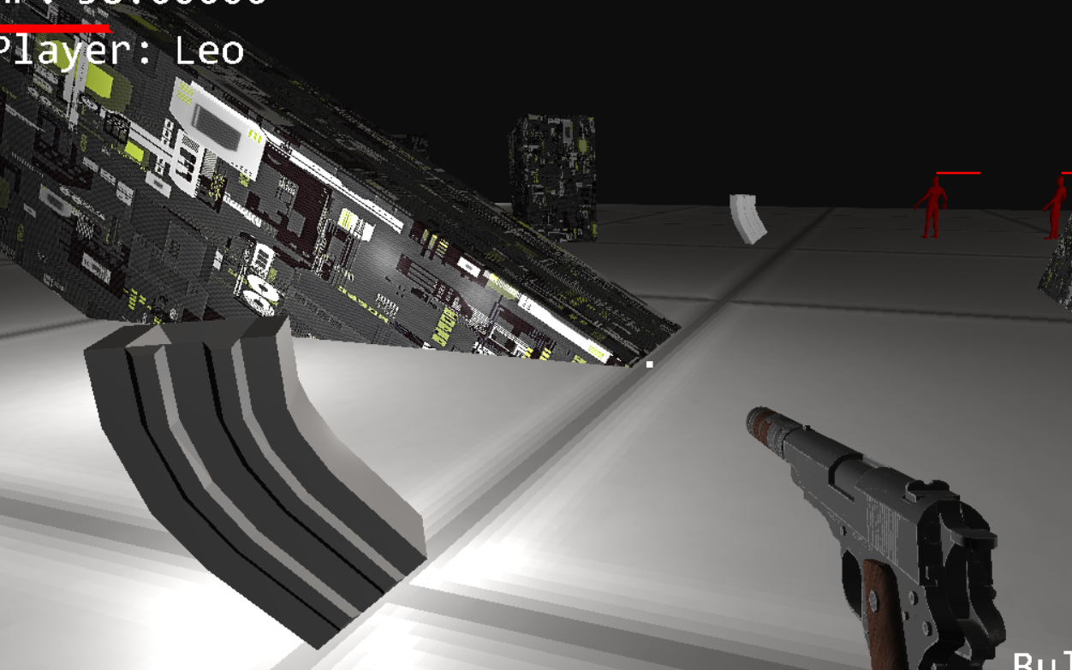

**인벤토리 동기화**

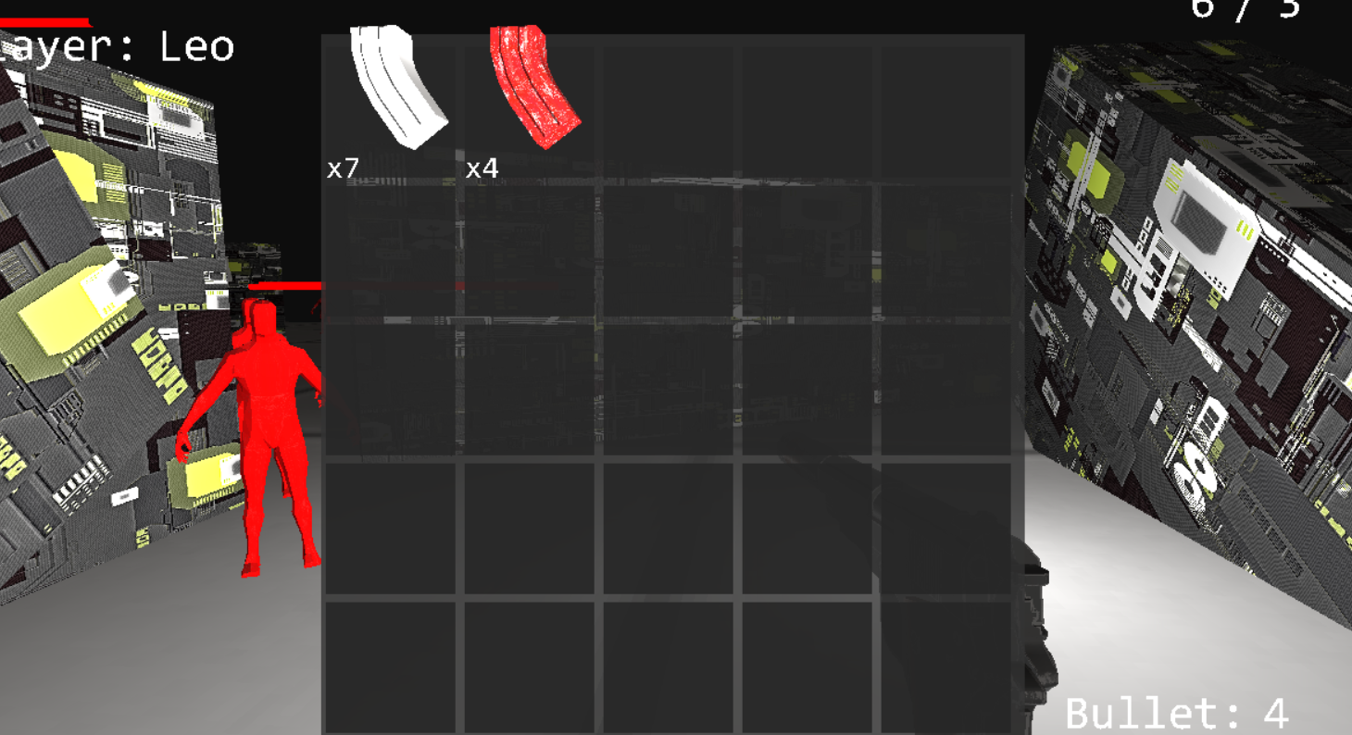

**3개의 새로운 프로토콜 NewDropItem, DropRemove, InventoryItemSync**

**시간이 없어 급하게 적어 상세한 설명 없는 점 죄송합니다.**

**임동건:** 인벤토리 키(E) 구현

아이템을 획득한경우 ID와 Color를 통해 아이템을 vector에 저장

이를 인벤토리 키(E)를 누르면 화면에 렌더링 되어 어떤 아이템을 몇개 먹었는지 보이게 구현.

**진성준:** a* 알고리즘 3d바닥 그리드화 후 적용(프로젝트에는 아직 미적용)

렌더된 3d 바닥매쉬를 a* 노드화를 해서 그 위에서 a*알고리즘이 적용되고 몬스터가 따라오도록 설정.

하지만 벽과 경사면 처리가 아직 미흡해서 프로젝트에는 미적용.

추후 따로 맵 제작을 해서 적용되는지 아닌지 알아볼것.

**공통 기획(직업별 특징) :**

**1. 탱커:**

**1.1 화염 탱커**

**무기 :** 기관총

**특징 :** 기관총을 사용하면 열기가 증가 / 열기가 꽉 차면 총을 쓰지 못함, 열기를 소모하여 1선에서

적들의 공격을 버팀

**스킬 :** 열기를 사용한 방어막 생성, 주위 지속 화염 공격

**1.2 얼음 탱커**

**무기 :** 펌프 샷건

**특징 :** 피가 줄어들수록 체력 재생이 증가, 냉기를 사용해 적들의 이동 방해

**스킬 :** 주위에 냉기를 퍼뜨려 적의 이동 방해, 얼음 방패 생성, 얼음으로 변해 순간 무적

**1.3 방패 탱커**

**무기 :** 기관 권총

**특징 :** 방패를 사용해 전방의 공격을 방어, 아군을 보호

**스킬 :** 방패를 사용해 전방의 적을 밀어냄, 엄폐물 설치

**2. 딜러**

**2.1 스나이퍼**

무기 : 스나이핑 라이플

특징 : 사정거리가 긴 강한 저격 공격

스킬 : 세상에서 제일 강한 레이저 공격을 필살기로 사용

**2.2 돌격소총**

**무기 :** 돌격소총

**특징 :** 근~중거리 커버, 준수한 지속딜링

**스킬 :** 런앤건

**2.3 쌍권총**

**무기 :** 권총 두 자루

**특징 :** 강한 순간 딜, 높은 기동력, 짧은 사정거리

**스킬 :** 순간 진입, 총->칼로 변환시켜 강한 근접공격

**3. 지원가**

**3.1 드론병**

**무기 :** 권총 한 자루

**특징 :** 드론을 사용하여 아군을 보조

**스킬 :** 아군에게 드론을 붙여 여러 종류의 버프를 제공, 드론을 이용한 정찰

**3.2 투척병**

**무기 :** 유탄발사기

**특징 :** 다양한 투척병기를 사용해 적에게 디버프를 부여

**스킬 :** 이동을 제한하는 폭탄, 연막탄, 화염병 등을 투척

**3.3 해커**

**무기 :** 기관단총(SMG)

**특징 :** 기계를 해킹해서 무력화 혹은 지형지물 이동

**스킬 :** 적의 무기를 해킹해 무력화

|  |  |  |  |
| --- | --- | --- | --- |
| **문제점 정리** |  | **해결 방안** |  |
| **다음 주차** | **7,8** | **다음 기간** | **2025.10.16 ~ 2025.10.** |
| **다음주 할 일** |  | | |
| **지도교수**  **Comment** |  | | |